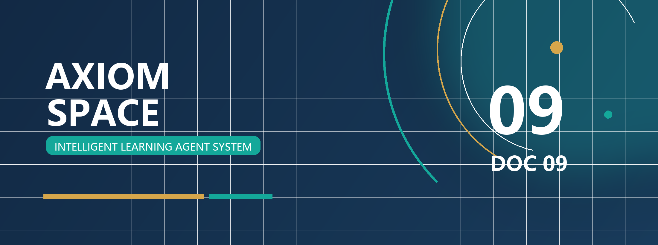
2026 年软件杯 · A3 组
团队级 AI Coding 方法论
与 AI 辅助开发流程说明
Team-level AI Coding Methodology & Development Workflow
完整呈现团队研究并实践的 Rules、Specification、Skills、Loop 与 Harness 方法论。

项目：AXIOM Space
参赛队伍：给春稗以秋实
文档编号：09
版本：提交版 · 2026.07

DOCUMENT 09 / REVIEWER GUIDE
文档导读
本册职责 完整呈现团队研究并实践的 Rules、Specification、Skills、Loop 与 Harness 方法论。
文档信息
文档编号：09
文档性质：团队级 AI Coding 方法论、工程流程与工具使用说明
方法论真源：团队内部研究成果《团队级 AI Coding 简明手册 v0.2》（2026.06，共 30 页）
核心职责：完整说明团队如何用 Rules、Specification、Skills、Loop Engineering 与 Harness Engineering 组织 AI 软件开发，以及这套方法在 AXIOM Space 中如何被实践和验证
关联文档：03-系统设计与开发说明书、04-测试说明书与测试报告、08-开源组件使用与合规说明
目录
Word 中可点击条目直接跳转；目录层级与正文书签保持一致。
01 方法论结论
02 1. 第一性原理与总体设计
· 1.1 根问题：怎样治理非确定性
· 1.2 四个不可互相替代的部件
· 1.3 用具体问题描述处境
· 1.4 软件开发实现地图
· 1.5 软件开发工具体系
03 2. 需求衔接：把需求变成 AI 可执行规格
· 2.1 需求规格的四元结构
· 2.2 原型与设计系统
· 2.3 从需求到测试的无损传递
· 2.4 AXIOM Space 的实践
04 3. 开发实现：让 AI 在项目约束内持续工作
· 3.1 Rules、Specification、Skills
· 3.2 AI 上下文体系
· 3.3 Plan/Go 规格流转
· 3.4 外部工具的三种接入方式
· 3.5 AI 编程工具分层
· 3.6 SDD 框架比较
· 3.7 Superpower 的七段工程顺序
· 3.8 技术规格采用可执行 DSL
· 3.9 打样工程：让 AI 有正确作业可抄
· 3.10 多任务同步开发
· 3.11 研发自测核心 Loop
05 4. 测试验收：用反馈闭环控制 AI 质量
· 4.1 AI 辅助下的分层测试策略
· 4.2 浏览器工具选择
· 4.3 从测试用例生成 E2E 的三段法
· 4.4 Playwright 脚本的最小结构
· 4.5 E2E 超级 Loop
· 4.6 AXIOM Space 的浏览器双轨实践
06 5. Agent as Code：把 AI 工程能力纳入仓库
· 5.1 工作定义
· 5.2 多工具共享的文件设计
· 5.3 AXIOM Space 的实现方式
07 6. 团队实践验证与最终方法论
· 6.1 我们具体设计了什么
· 6.2 我们具体检验了什么
· 6.3 实践中得到的七条方法论
· 6.4 哪些内容是已采用、选型参考和按需启用
· 6.5 最终工作法
08 7. AXIOM Space 的落地旁证
· 7.1 开发阶段 AI 工具
· 7.2 产品运行时 AI 能力
· 7.3 项目文档与方法论的对应
09 8. 30 页 PPT 逐页研究与执行说明
· 8.1 第 1—5 页：方法论全景
· 8.2 第 6—19 页：需求衔接与开发实现
· 8.3 第 20—27 页：测试验收与 Agent as Code
· 8.4 第 28—30 页：研究边界与最终判断
10 9. 参考资料与采用边界
· 9.1 手册列出的研究入口
· 9.2 采用边界
11 结语

方法论结论
AXIOM Space 的 AI Coding 方法不是“让 AI 多写代码”，而是把一个非确定性生成器纳入确定的软件工程：
Rules 管行为边界，Specification 管目标事实，Skills 管可复用能力，Loop 管失败后的持续收敛，Harness 管上下文、工具、权限、测试和证据的整体运行环境。
团队对 AI 编程思想进行了五阶段研究，并将项目工作方式推进到 Harness Engineering：
阶段 | 核心变化 | 仍未解决的问题 | AXIOM Space 的处理
原始 AI 编程 | 从问答或 AI IDE 获得代码 | 上下文靠人重复输入，结果不可复现 | 不作为团队工程方式
Rule 约束 | 明确能做什么、不能做什么 | 能约束行为，不能定义本轮目标和完成条件 | 用 AGENTS.md、CLAUDE.md、目录规范和权限配置固化
SDD | 将需求和技术设计结构化为 Spec | 有规格仍可能在首次生成后过早停止 | 建立商业→研究→MVP→PRD→DDD→TDD→测试计划的规格链
Loop Engineering | 让测试失败自动返回实现环节 | 循环仍需要稳定上下文、工具和权限 | 建立核心研发自测 Loop 与 E2E 超级 Loop
Harness Engineering | 将 AI 纳入项目治理体系 | — | 将规则、规格、脚本、模型工具、测试、浏览器和证据统一放入仓库治理

这套方法形成了四项可复核成果：
- 需求可以无损传递： 从用户问题、字段、原型和规则，一直传到领域对象、接口、测试和页面。
- AI 可以持续执行： Plan 锁定上下文，测试提供反馈，失败返回循环，满足准出条件后才退出。
- 工具可以按责任组合： MCP 负责标准连接，Skills 负责复用能力，Commands 负责直接执行，Browser Use 与 Playwright 分别承担探索和固化。
- 经验可以成为团队资产： 项目规则、规格、打样代码、测试用例、失败记录和证据随仓库版本化，不随一次对话消失。
AXIOM Space 已经形成对应的工程证据：
方法资产 | 仓库中的事实
SDD 规格链 | docs/01-SDD-文档驱动开发流程/ 下 8 个连续阶段文档和《开发技术规范》
决策过程 | docs/02-决策与开发过程记录/ 下 10 个专题决策记录
项目宪法 | AGENTS.md、CLAUDE.md
AI 工具配置 | .codex/config.toml、.claude/settings.local.json
可执行规格 | 289 条稳定编号 SDD 用例，覆盖主链路、对象、服务、事件、Agent、UI 和优先级
机器反馈 | Node 验收、数据库/API/Agent/Sidecar/UI 测试、Playwright E2E
浏览器探索 | scripts/a3_browser_use.py，包含场景任务、页面安全边界、PASS/PARTIAL/FAIL 和证据输出
固化回归 | test/e2e/sdd-ui.spec.ts 与 playwright.config.ts

1. 第一性原理与总体设计

1.1 根问题：怎样治理非确定性
软件工程要求可重复、可追溯、可验收；大模型输出具有概率性。同一任务在上下文、模型版本、工具状态或表达方式变化时，可能得到不同结果。因此，团队级 AI Coding 的根问题不是“模型会不会写代码”，而是：
怎样让一个非确定性生成器，在确定的业务目标、工程边界和准出标准内持续工作，直到形成可接受结果。
这要求同时控制六个变量：
变量 | 必须被固定的内容
目标 | 服务谁、解决什么、成功是什么
上下文 | 当前架构、对象、接口、历史决定和现有代码
行为 | 允许修改什么、禁止越过什么、必须遵守什么
能力 | 可以调用哪些工具、脚本、模型和外部系统
反馈 | 哪些测试、浏览器结果和人工检查决定继续或退出
责任 | 谁批准计划、谁接受变更、谁承担最终提交责任

任何一项缺失，AI 的速度都可能转化为返工；六项同时成立，AI 才从个人效率工具升级为团队工程能力。

1.2 四个不可互相替代的部件
部件 | 工作定义 | 典型内容 | 单独使用的局限
Rules | 约束 AI 行为的边界 | 架构、命名、目录、禁止事项、权限 | 不知道本轮究竟要实现什么
Specification | 将模糊要求收敛为事实 | 需求、字段、领域模型、API、验收标准 | 不负责实际执行，也不能保证完成
Skills | 将提示词、脚本、模板和工具封装为能力 | 测试、部署、检索、生成、审查 | 不能自行决定产品目标和授权范围
Loop | 让输出接受反馈并反复修复 | RED/GREEN、API 测试、浏览器调试、E2E | 没有 Harness 时，每次仍要重新搭环境

Harness 位于四者之上：它不是另一个大模型，也不是一个万能插件，而是把 Rules、Specification、Skills、Loop、权限和证据组织成一个项目专用运行环境。
五阶段中的典型实践也有明确差异：
- 原始阶段依赖从浏览器复制代码，或通过问答、AI IDE 反复交互；
- Rule 阶段以 RIPER-5 等方式规定模型在不同工作模式下怎样处理任务，但需求仍主要靠持续对话输入；
- SDD 阶段以 OpenSpec 等规格流转方式实现“文件进、文件出”，需求不再只存在于聊天；
- Loop Engineering 为任务建立验收规则和测试套件，让输出失败后自动返回循环；
- Harness Engineering 进一步为 AI 提供项目约束体系和外部接口，使合格代码成为工程环境的产物，而不是一次偶然生成。

1.3 用具体问题描述处境
手册将团队面临的问题拆成四个问题域。这个分解先确定工程责任，再选择工具。
问题域 | 需要解决的问题 | 必须形成的产物
需求衔接 | AI 怎样理解新需求、存量修改、字段、原型和规则 | 需求模板、字段表、原型映射、可测试规则
开发实现 | AI 怎样获得上下文、调用工具、保持代码一致并并行工作 | 规则、规格、Skills、打样工程、Plan
测试验收 | AI 怎样从规格生成测试、操作浏览器、判断失败并回归 | 分层测试、Browser Use、Playwright、Bug 证据
Agent as Code | AI 协作文件怎样进入仓库并被多工具共享 | 项目宪法、文档真源、AI 目录、配置与权限

1.4 软件开发实现地图
手册设计的不是“编码阶段使用 AI”，而是覆盖需求分析、技术方案、编码、研发自测和 QA 测试的完整地图。
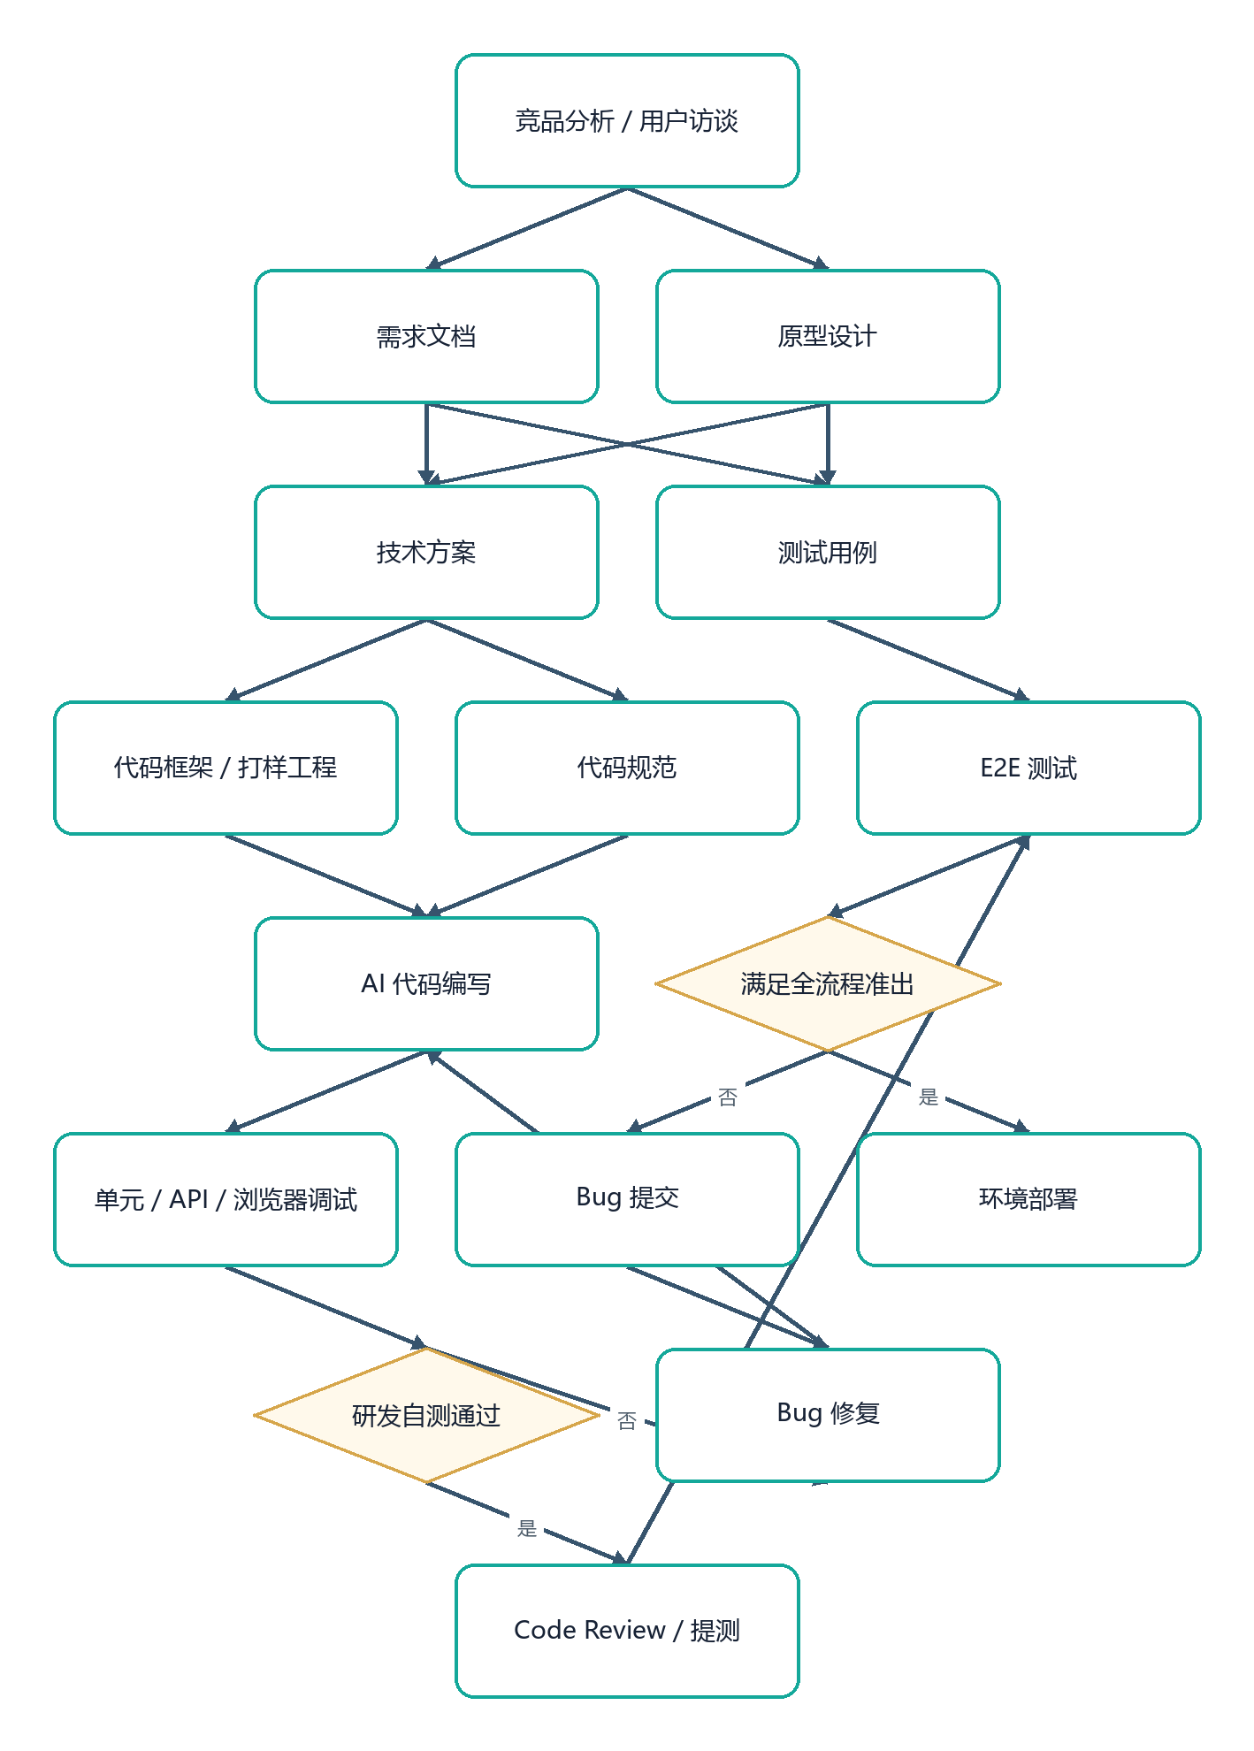
图 1 1.4 软件开发实现地图（流程/架构图）
图中存在两个不同尺度的循环：
- 研发自测核心 Loop： AI 编码、单元/API 测试、浏览器调试、Bug 修复之间的快速循环；
- 全流程超级 Loop： 从需求、原型、测试用例，到 Code Review、E2E、Bug 回流和部署的端到端循环。

1.5 软件开发工具体系
AI 不直接从一句自然语言跳到部署。每一阶段都应有输入模板、结构化中间产物和可检查输出。
阶段 | 输入资产 | AI 参与 | 输出资产
需求 | 需求规格模板、研究材料 | 整理、切模块、补字段、正交化规则 | 需求规格 Markdown
原型 | design.md 或现有设计规则 | Figma/Stitch/HTML 生成与迭代 | 原型链接或可执行 HTML/代码
技术 | 技术规格模板、打样工程、代码规范 | 领域/API/数据库/时序设计 | 技术规格 Markdown 与 DSL
编码 | 需求、技术规格、代码样板 | 生成、修改、调试、重构 | 前后端代码
测试 | 测试规格模板、需求 AC | 生成用例、API 测试、浏览器探索 | 测试规格、测试代码、Bug 报告
E2E | 页面流程、测试用例、E2E 模板 | 生成并固化 Playwright | 可重复运行的 TypeScript 测试
部署 | 环境模板、构建规则 | 生成和验证部署配置 | YAML、构建产物、部署检查

这个工具体系的核心不是“每一步都用同一个 AI IDE”，而是保证每次转换都有清晰输入和输出，任何成员都能从仓库重新执行。

2. 需求衔接：把需求变成 AI 可执行规格

2.1 需求规格的四元结构
手册给出的可执行需求由四部分组成：
结构示意
可执行需求 = 模块切分（增量/存量）+ 字段清单 + 原型链接 + 业务规则

模块切分
先写业务背景，再按业务责任切模块；一个模块对应一个独立规格单元。必须区分：
- 增量需求： 全新功能或新模块，需要完整定义入口、对象、流程、字段和验收；
- 存量修改： 对已有行为做变更，需要同时写明原行为、变化点、保持不变项和兼容边界。
这项设计解决 AI 最常见的误判：把局部修改理解为推倒重做，或把全新模块误当成现有文件上的小补丁。

字段清单
字段项 | 作用
字段名 | 建立需求、UI、API、数据库之间的同名映射
类型 | 限定值域，减少自由文本歧义
必填性 | 明确缺失时应继续、拒绝还是使用默认值
默认值 | 固定初始行为
描述 | 解释业务语义，而不是只解释数据类型
校验规则 | 形成错误路径和测试输入
UI 展示 | 说明用户能否看到、编辑和确认
数据来源 | 说明来自用户、数据库、外部服务还是模型推断

字段一旦进入规格，就应继续映射到 schema、类型和测试，不能在不同文档中换一套叫法。
手册使用账户字段展示格式，而不是把字段埋在段落中：
字段名 | 类型 | 必填 | 默认值 | 描述
username | string | 是 | — | 登录用户名
email | string | 是 | — | 电子邮箱
role | enum | 否 | user | 用户角色
status | boolean | 否 | true | 是否启用

这个示例还要求继续标注校验规则、UI 展示和数据来源；表格只是字段骨架，不是完整规格。

原型链接
需求必须指出对应页面、区域和交互。手册提供三种传递方式：
- Figma：选中具体 Frame，分享并在需求中标注模块和页面；
- Stitch：分享具体设计稿，不只分享项目首页；
- HTML+CSS：将可交互原型提交到代码仓库，支持点击、跳转、输入、版本管理和 Review。
HTML 原型的优势是可直接验证，代价是需要前端能力。对于需要长期迭代的 AI 工程，原型越接近真实组件，规格到实现的信息损失越小。

业务规则
业务规则采用“条目化 + 正交分解”：
- 一条规则只表达一个独立判断；
- 每条规则拥有稳定编号；
- 每条规则可以独立构造正确输入、错误输入和边界输入；
- 规则之间避免隐藏的先后关系；存在依赖时必须显式声明；
- 验收标准引用规则编号，而不是重新改写一遍。
手册给出的规则示例包括：R1 用户名唯一、R2 邮箱格式校验、R3 密码不少于 8 位且包含大小写、R4 删除需要二次确认、R5 超时自动登出、R6 管理员不可降级。六条规则彼此独立，可以分别生成正例、反例和边界用例。
BA/产品成员也应在代码仓库中工作，使 AI 能基于当前系统事实编写新增和变更规格；需求模板和示例可以由 AI 辅助生成，但字段与业务规则必须由业务责任人确认。

2.2 原型与设计系统
路线 | 交付方式 | 优点 | 适合场景
AI 设计软件 | Figma/Stitch URL | 设计效率高，方便视觉协作 | 需求评审和视觉探索
HTML+CSS | 仓库中的可执行代码 | 可交互、可版本管理、可直接演进 | 研发打样和高频迭代

为了避免每次生成一套新风格，手册提出 design.md：用 Markdown 固化颜色、字体、层级、间距和组件规则。它有两种产生方式：
- 设计稿 → 提炼规则 → design.md；
- 现有代码 → 反向解析 → design.md。
design.md 的本质不是增加文档数量，而是让视觉事实可被 AI 重复读取，确保新页面仍使用项目组件库和既有视觉语言。
手册同时给出 getdesign.md 作为 design.md 参考入口。采用外部示例时只提取颜色、字体、间距和组件规则，不直接把其他产品的视觉资产当成本项目设计。

2.3 从需求到测试的无损传递
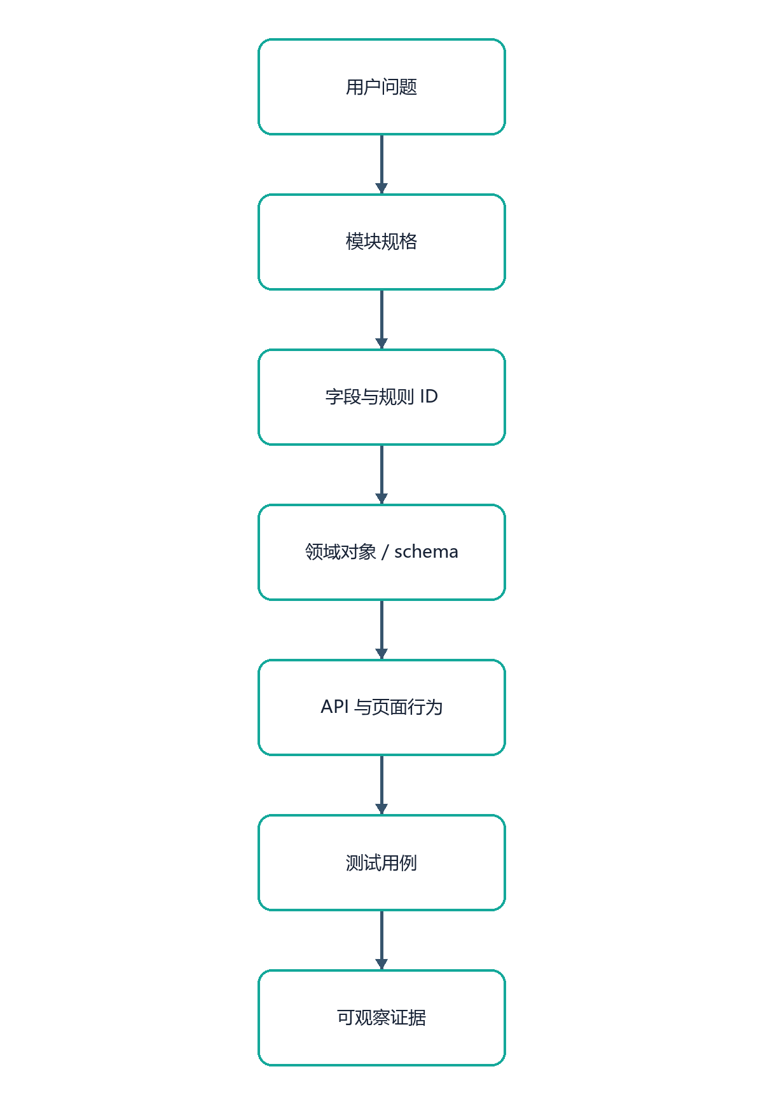
图 2 2.3 从需求到测试的无损传递（流程/架构图）
任何中间环节如果只保留“差不多的意思”，AI 就会在下一步重新猜测。团队方法要求使用稳定名称、编号和来源指针，将猜测压缩到最小。

2.4 AXIOM Space 的实践
AXIOM Space 将这一方法落实为：
- 03-用户研究与需求验证定义问题和证据；
- 04-MVP定义明确 P0 范围和非范围；
- 05-PRD 按 Learn、Forge、Galaxy、Cognition 等用户任务定义页面和功能；
- 06-DDD-对象模型与契约将字段和规则收敛为领域对象；
- 07-TDD-验收标准定义正确路径、错误路径和完成条件；
- 08-测试计划指定测试层级、输入、输出和执行方式；
- test/ 将规格继续拆成 289 条稳定编号用例。
这些项目材料只作为方法落地证据；09 号文档的主体仍是需求规格怎样驱动 AI，而不是重复讲产品功能。

3. 开发实现：让 AI 在项目约束内持续工作

3.1 Rules、Specification、Skills
资产 | 它控制什么 | 示例 | 判断标准
Rules | 行为边界 | 技术版本、命名、依赖方向、禁止事项、目录规则 | 是否能够明确判定违反
Specification | 任务事实 | 用户故事、AC、字段、接口、错误、状态 | 是否能够导出实现和验收
Skills | 执行能力 | 提示词、脚本、模板、CLI/API 封装 | 是否有明确触发、输入、输出和失败方式

规则不能写成模糊偏好，例如“代码尽量优雅”；应写成可检查要求。规格不能只写功能标题；必须描述行为、状态、输入、输出、错误和验收。Skills 也不能变成隐藏权限入口；它只能在已批准范围内复用工具。
手册用 Java 规则和注册/登录规格展示二者差异：
- Rules 可以规定 Java 17、PascalCase/camelCase、UPPER_SNAKE_CASE、单行不超过 120 字符、Egyptian 大括号风格，以及禁止 Autowired 字段注入、改用构造器注入；
- Specification 则规定用户如何注册、怎样发送验证链接或验证码、未验证账户怎样被拒绝登录、重复邮箱和错误格式怎样提示、验证失效后怎样重新发送。
前者约束所有实现的写法，后者定义某一功能的业务结果；把两者混写会导致全局规则频繁变化，或功能规则无法被单独验收。

3.2 AI 上下文体系
目录概念 | 职责 | 更新方式
standards | 架构、建表、API、命名、安全等标准 | 当前态维护
features | 产品/BA 维护的需求规格、字段映射 | 当前态维护
plans | 每轮任务的实现方案、任务拆分、工作状态 | 每轮新增，保留过程
designs | 当前 DB、表、领域和接口事实，作为 Source of Truth | 以最终态更新
others | 架构决策、Release、测试用例等 | 按职责维护

其核心不是目录名称，而是区分：
- 过程方案： 当时准备怎样做、有哪些任务、执行到哪里；采用追加方式保存；
- 事实方案： 当前系统真实的领域、表、接口和约束；以最终态更新，作为下一轮 Plan 的输入。
AXIOM Space 采用项目化映射：
手册概念 | AXIOM Space 的承载
Standards | AGENTS.md、CLAUDE.md、《开发技术规范》
Features | 用户研究、MVP、PRD、TDD
Plans / 过程方案 | docs/02-决策与开发过程记录/ 中的候选方案、约束和迁移过程
Designs / 事实方案 | DDD 文档、Prisma schema、TypeScript 类型、Hono RPC、当前源码
Tests / Evidence | test/、scripts/test/、Playwright、测试报告

3.3 Plan/Go 规格流转
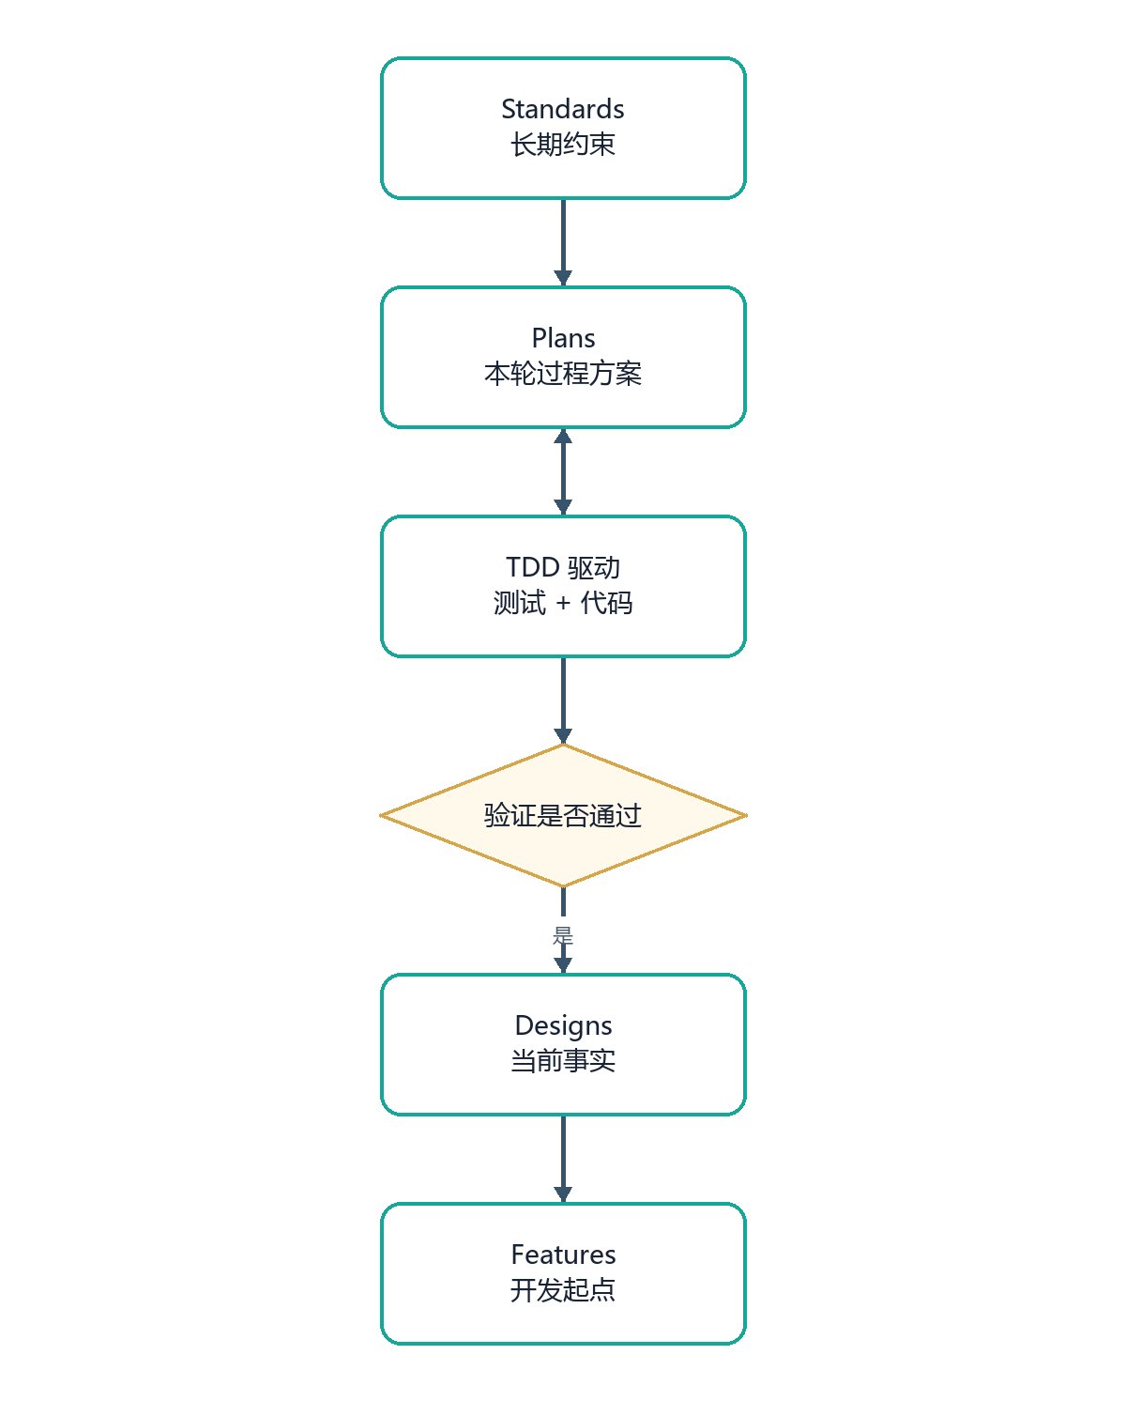
图 3 3.3 Plan/Go 规格流转（流程/架构图）
Plan 阶段的目标不是写一份漂亮计划，而是关闭开放问题：
- 明确要改哪些对象、接口和页面；
- 明确保留哪些现有行为；
- 明确每一步的输入、输出和验证；
- 明确失败时返回哪个步骤；
- 明确哪些动作已经授权，哪些仍需人工确认；
- 记录实现状态，使任务能够分批执行、恢复和重试。

3.4 外部工具的三种接入方式
方式 | 工作定义 | 优势 | 适用任务
MCP | 模型与数据库、API、文件系统、浏览器等外部系统通信的标准协议 | 接口标准化、可双向读写、配置可复用 | 跨工具、跨系统连接
Skills | 将提示词、脚本、模板和工具封装为 AI 可调用能力单元 | 可复用、可团队共享、能声明专用流程 | 重复且需要上下文的专业任务
Commands | 由 AI 或开发者直接执行 CLI 命令 | 最直接、可串联、易与 CI 对接 | 构建、测试、Git、部署、检查

MCP 解决“怎样连接”，Skills 解决“怎样正确使用”，Commands 解决“怎样直接执行”。项目 Harness 决定它们何时可用、允许访问什么、结果怎样回到 Loop。
手册中的三个最小示例分别对应：
- MCP Server 配置数据库连接，使同一外部能力可被多个 AI 工具复用；
- Commit & Push Skill 将 git add、commit、push 封装，并要求提交前检查 lint、提交信息遵循 Conventional Commits；
- 部署 Command 直接串联构建和部署命令。
这些示例的共同要求是：连接配置、流程规则和具体命令各归其位，不能把高权限部署命令藏在普通提示词里。

3.5 AI 编程工具分层
类别 | 代表工具 | 工作特征
CLI Agent | Claude Code、Codex CLI、OpenCode | AI 优先，适合仓库级检索、命令、长任务和自动执行
AI IDE | Cursor、Kiro、Trae | 代码掌控感强，适合局部编辑和高频人工介入
增强插件/方法包 | Superpower、oh-my-opencode、oh-my-codex | 提供 Skills、脚本、模板和流程增强

选择标准不是品牌，而是任务：大范围理解要求读取规则和搜索引用；局部编码要求可审查 diff；长任务要求执行命令并根据失败继续；高风险任务要求权限可控、动作可追踪、结果可回退。

3.6 SDD 框架比较
维度 | BMAD | Spec Kit | OpenSpec | Kiro
定位 | 企业级 SDD 操作系统 | 工程化 Spec 工作流 | 轻量 Spec 层 | IDE 原生 SDD
核心 | 治理体系 + 多 Agent 编排 | Spec 是开发入口并绑定 Git 生命周期 | Spec 是持续演化的变更单元 | Spec 是代码与测试的可执行源
生命周期 | PRD→架构→实现全周期 | 与分支绑定，较短 | 长期存在，持续演化 | 开发时持续驱动
粒度 | 系统/模块 | Feature | Change/Patch | Feature + 行为
行为表达 | 强规范 | 部分结构化 | 轻量 Given/When/Then | 严格 EARS
流程控制 | 强：阶段、审批、Agent | 中：Plan→Spec→Tasks | 弱：自由演化 | 强：Spec→生成→验证
Agent 参与 | 多 Agent 分工 | 辅助执行 | Prompt 级辅助 | IDE 内主导执行
自动验证 | 依赖外部测试 | 依赖外部测试 | 较弱 | 内建验证较强
与代码关系 | 间接，通过流程 | 半耦合，驱动实现 | 弱耦合 | 强耦合，直接生成和校验
适合场景 | 大型系统、多团队、强治理 | 新项目 0→1 | 存量项目、快速迭代 | 小团队、高自动化
主要风险 | 文档和流程偏重 | 分支规格可能短命 | 自由度高，容易漂移 | 与 IDE 和生成链耦合

团队没有整体照搬其中任何一套，而是采用 BMAD 的治理意识、Spec Kit 的开发入口、OpenSpec 的增量演化和 Kiro 的可执行验证，最终由项目自身的文档、规则、测试和代码组成 Harness。

3.7 Superpower 的七段工程顺序
- brainstorming： 写代码前澄清想法、比较方案、分段确认设计并保存文档；
- using-git-worktrees： 设计通过后创建隔离分支和工作区，确认基线测试干净；
- writing-plans： 把设计拆成约 2—5 分钟的细粒度任务，每项写出精确路径、完整动作和验证步骤；
- subagent-driven-development / executing-plans： 按任务执行，先审规格符合性，再审代码质量；
- test-driven-development： RED→GREEN→REFACTOR，先证明测试会失败，再写最小实现；严格执行时，测试之前写出的实现代码需要删除或按测试重新建立；
- requesting-code-review： 任务之间按严重等级审查，关键问题阻断进度；
- finishing-a-development-branch： 验证测试，明确合并、PR、保留或丢弃，并清理工作区。
团队采用的是这条工程顺序，而不是将 Superpower 作为项目运行依赖。这样保留方法价值，也避免外部框架限制项目的精细调整。

3.8 技术规格采用可执行 DSL
技术规格 | 表达标准 | 格式 | 必须产出 | 硬约束
领域模型 | PlantUML / Smart Domain | .puml | 实体、属性、关系、聚合 | 字段与数据库一致，实体关系明确
数据库 | SQL DDL / DBML / Flyway | .sql | 表、索引、约束、外键 | 必须可执行，不能只写自然语言
API | OpenAPI 3.x | .yaml / .json | 请求、响应、schema、错误 | 禁止只写接口名称，字段与模型一致
时序 | PlantUML | .puml | 调用流程和系统交互 | 必须反映真实调用链并包含异常分支
专题设计 | Markdown | .md | 权限、事务、缓存、算法等策略 | 只写策略与决定，不重复 API/DDL

AXIOM Space 将同一原则映射为 Prisma schema、TypeScript 类型、Zod、Hono RPC、Mermaid 和决策 Markdown。表达格式可以变化，但“可执行、可映射、可验证”不能变化。

3.9 打样工程：让 AI 有正确作业可抄
手册提出三个打样原则：
- 约定大于配置： 先给 AI 一个符合团队标准的完整样板，再补充少量差异；
- 编排逻辑和原子能力分离： AppService 负责用例顺序，DomainService/Repository 负责可复用能力；
- 操作者和被操作对象分离： Controller/AppService 负责调度，Entity/Value Object/PO 承载业务事实。
结构示意
简单 CRUD
Controller + Command → AppService → Repository → Response

复杂或有复用逻辑的 CRUD
Controller + Command → AppService → DomainService → Repository → Response

复杂查询
Controller + Query → AppService → QueryPO（或复用 PO）→ Response
打样工程让 AI 看到请求怎样进入、规则放在哪里、数据怎样写入、响应怎样形成、异常怎样返回。高质量样板比数十条零散风格要求更容易产生一致代码。
手册的打样参考工程为 domain-driven-design/ddd-microservices。参考工程只用于研究工序和边界；进入项目的代码仍必须服从当前语言、框架、许可证和领域事实。

3.10 多任务同步开发
Git Worktree 可以把同一仓库的多个分支映射到不同文件夹，使不同 Agent 或成员在隔离工作区并行执行：
代码示例 · BASH
git worktree add ../feature-login feature/login
git worktree add -b feature-payment ../feature-payment
git worktree list
git worktree remove ../feature-login
并行开发必须满足任务边界独立、文件写集尽量不重叠、每个工作区有自己的验证结果，并在最终合并前执行跨分支集成测试。Worktree 是隔离机制，不是自动解决冲突的机制。
Claude Code、Codex、Cursor 等工具可以由 Agent 或 subagent 自动创建 Worktree，但是否并行仍由任务边界决定。多个 Agent 同时存在不等于可以安全并行修改同一 schema、同一入口或同一核心契约。

3.11 研发自测核心 Loop
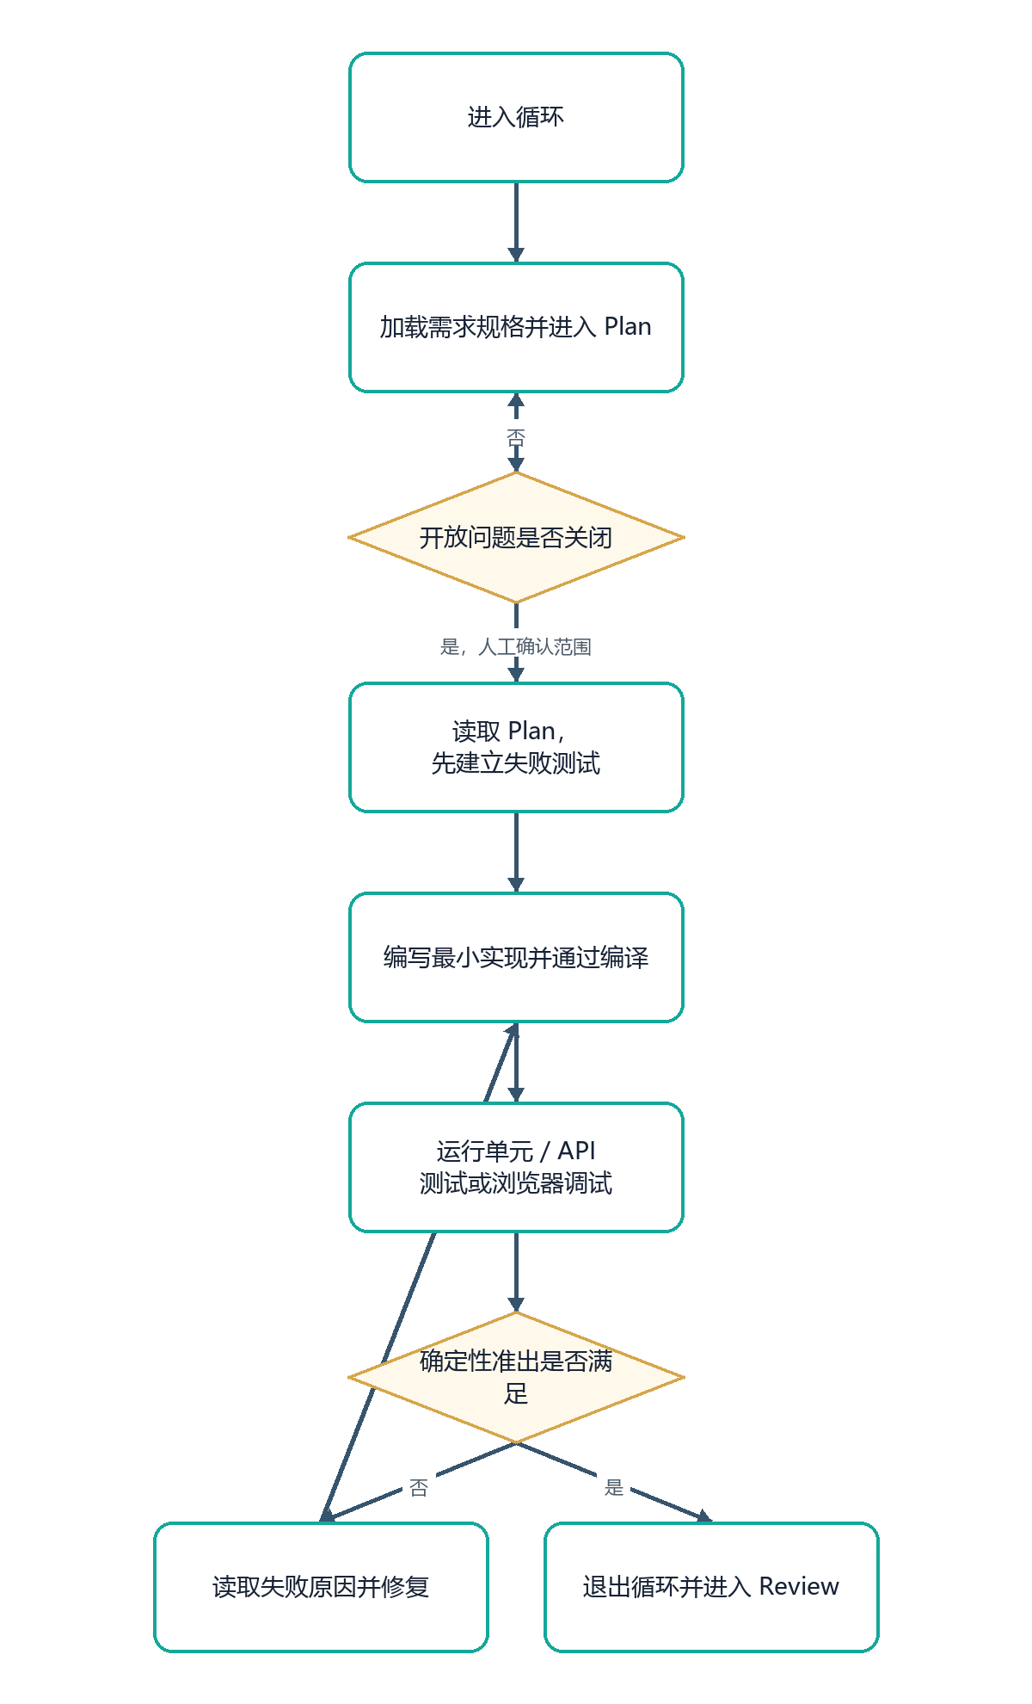
图 4 3.11 研发自测核心 Loop（流程/架构图）
以 API 任务为例：
- 在任务计划中明确目标、状态和验证方式，等待确认；
- 根据 Plan 编写 API 测试，先证明测试能够在缺少实现时失败；
- 编写单元测试和最小实现，通过编译；
- 运行 API 测试；
- 修复失败测试和其他错误；
- 重复执行，直到满足准出条件。
核心思想是：Plan 锁定上下文并关闭开放问题；Plan 记录实现状态，使任务可分批完成或重试；验收方式必须确定，让 AI 能根据失败建立自我修复标准。
手册流程图中的 ByPass 权限只应理解为：团队在 Plan 确认后，允许 AI 在本轮已批准的命令和文件范围内连续执行。它不取消破坏性操作确认、密钥保护、目录边界和最终人工审查。
核心 Loop 有两个运行尺度：
- 白天由成员多次发起短循环，及时确认设计变化和跨模块影响；
- 上下文、测试和权限已经锁定后，长循环可以持续更久，承担批量实现、运行、修复和重试。
能否长时间运行由反馈确定性决定，不由任务“看起来简单”决定。

4. 测试验收：用反馈闭环控制 AI 质量

4.1 AI 辅助下的分层测试策略
AI 参与开发后，测试范围不能缩小，反而必须更清楚地区分不同失败：
测试类型 | 测试对象 | 工具组合 | 人与 Agent 的责任
Lint / 静态扫描 | 代码风格、局部逻辑、漏洞和缺陷 | TypeScript Lint、ESLint、SonarQube 等 | 程序员定义规则，AI 修复确定性问题
Code Review | 逻辑、架构、复杂度、安全、可维护性 | GitHub Copilot、Claude Code、Codex、CodeRabbit、GitHub PR | 开发者 + AI Review Agent；关键问题阻断
单元测试 | 函数/类行为、边界条件、异常 | JUnit、pytest、Jest、Node test + AI 生成测试代码 | 开发者确定契约，Test Generation Agent 生成和执行用例
API 测试 | schema、输入输出、鉴权、错误码、业务规则 | Karate 为主、RestAssured 补充复杂逻辑 + AI 生成用例和数据 | QA、后端与 API Test Agent
E2E 测试 | 登录、下单、支付等关键路径，跨系统流程和前后端联动 | Playwright + AI 生成脚本、selector 修复和步骤补全 | QA、自动化工程师与 E2E Agent

各层测试回答的问题不同：
- Lint 证明基本规则没有被违反；
- 单元测试证明局部业务判断；
- API 测试证明边界、鉴权和系统契约；
- E2E 证明用户从页面上能够完成任务；
- 人工 Review 判断架构、产品意图和不可自动化的质量。
任何一层通过都不能替代其他层。

4.2 浏览器工具选择
手册从抽象层、速度、Token 和跨应用能力比较四类浏览器操作方式。下表中的速度与 Token 数字是团队研究时的选型量级，用于比较，不作为 AXIOM 的性能验收指标。
手册原表将 Playwright MCP 标作 “OpenWright (Playwright MCP)”。本文统一使用更直接的能力名称 “Playwright MCP”，不改变原表所指的 Accessibility Tree / DOM 自动化路线。
维度 | Playwright MCP | Chrome DevTools MCP | Browser Use | Computer Use
原理 | 读取 Accessibility Tree / DOM 快照并按节点操作 | 通过 CDP 与浏览器引擎通信 | Python + Playwright，AI 自主决策，支持 DOM 与截图 | 截图→视觉识别→坐标/按键→沙箱执行
抽象层 | Accessibility Tree | CDP Protocol | DOM + 截图 | 截图 + 坐标
后端 | Playwright | Puppeteer + CDP | Playwright + Python | 模型 Computer Use API + 沙箱
研究速度量级 | 快，约 0.9 秒/步 | 中，约 1.2 秒/步 | 中，约 1.5 秒/步 | 慢，约 0.8—2 秒/步
Token 特征 | 高，结构和截图可能全传 | 中，按需取数据 | CLI 模式较低，研究值约 75 token/步 | 高，截图编码开销大
JS 重页面 | DOM 可读时稳定 | 可直接取 CDP 数据 | DOM 失败时可视觉兜底 | 依赖视觉理解
跨应用 | 仅浏览器 | 仅浏览器 | 仅浏览器 | 整个桌面

选型原则是从低成本、结构化工具开始，只有结构化信息无法证明结果时才升级到视觉：
结构示意
固定 DOM/API 可验证 → Playwright / DevTools
页面未知、流程需探索 → Browser Use
Canvas、WebGL、动效、布局 → 截图 + 视觉模型
跨浏览器与其他桌面应用 → Computer Use

4.3 从测试用例生成 E2E 的三段法
手册给出一条高价值路线：
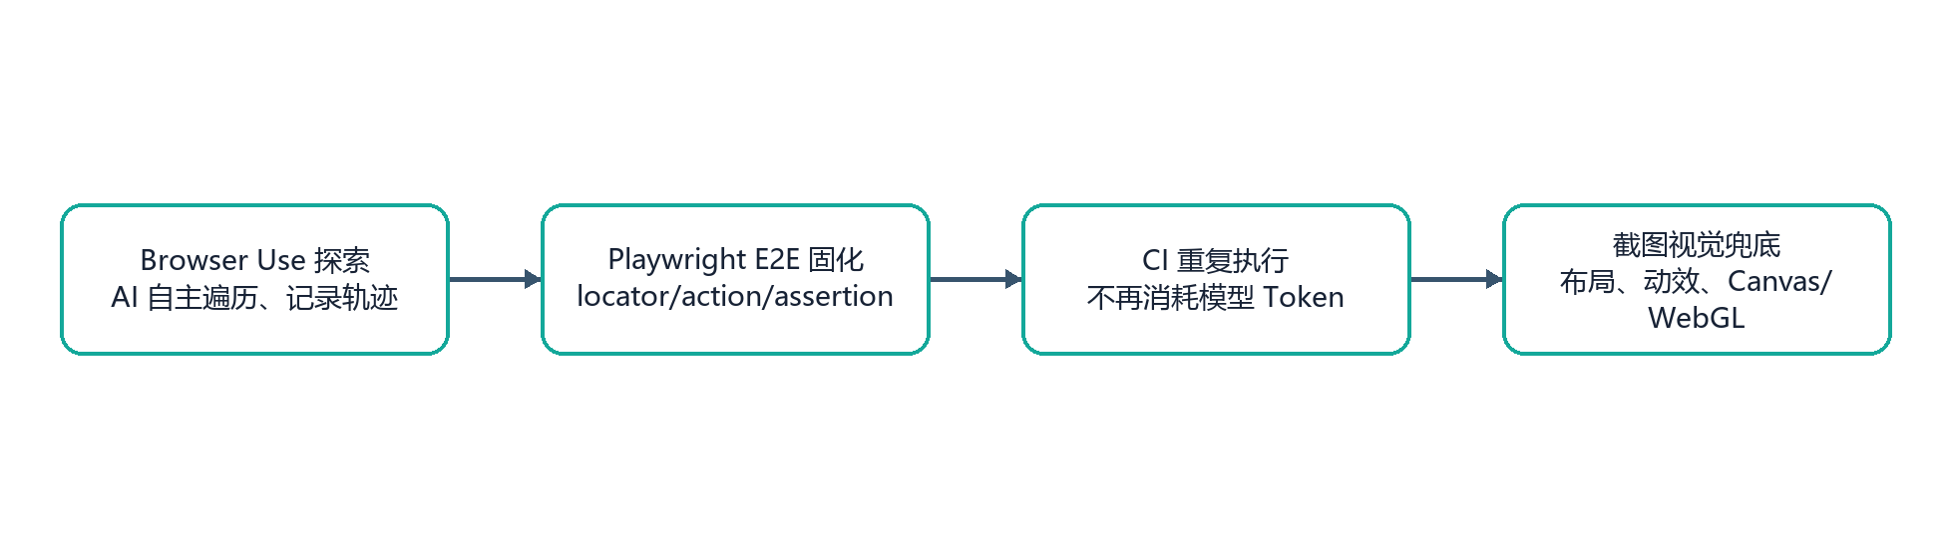
图 5 4.3 从测试用例生成 E2E 的三段法（流程/架构图）

第一段：Browser Use 探索
- 从测试用例出发，自主打开页面并完成流程；
- 记录实际操作轨迹、页面状态和失败位置；
- 发现真实可用的 locator、action 和 assertion；
- 适合页面还不稳定、选择器未知或用户流程需要发现的阶段；
- 会消耗模型 Token，不适合作为每次 CI 的唯一方式。

第二段：Playwright 固化
- 将探索结果转成 TypeScript 测试；
- 使用角色、标签、占位符或稳定测试标识定位；
- 将用户动作和可观察断言写入脚本；
- 加入 CI 后可重复运行，不需要每次调用大模型；
- 页面变化导致失败时，先判断是产品回归还是脚本需要更新。
手册把这一步压缩为四个可执行动作：
- 要求 Browser Use 打开目标页面并完整走一遍流程；
- 从轨迹中提取 locator、action、assertion；
- 生成对应的 spec.ts 并加入 CI；
- 后续使用 Playwright 重复运行，不再调用模型。

第三段：截图视觉兜底
Accessibility Tree 无法覆盖：
- 布局偏移和样式异常；
- 加载态、过渡动画和动效完成；
- Canvas、WebGL、图表或游戏画面；
- 元素可见但被其他图层遮挡。
这类场景由 Playwright 访问页面并截图，再由图像比较或视觉模型判断。视觉工具只补结构化测试的盲区，不取代结构化断言。

4.4 Playwright 脚本的最小结构
手册中的登录示例体现了稳定 E2E 的五个部分：
- 明确起点，例如打开登录页；
- 通过可读语义定位输入框和按钮；
- 输入确定测试数据；
- 执行单一用户动作；
- 同时断言 URL 和页面可见结果。
对于非登录功能，可以先通过 API 建立测试前置状态，再进入页面验证，以减少 UI 准备步骤造成的不稳定。API 只负责准备已知状态，用户真正要验证的交互仍必须从页面执行。
一个最小脚本骨架如下：
代码示例 · TYPESCRIPT
import { test, expect } from '@playwright/test'

test('login success and dashboard visible', async ({ page }) => {
await page.goto('/login')
await page.getByPlaceholder('Email').fill('test@example.com')
await page.getByPlaceholder('Password').fill('123456')
await page.getByRole('button', { name: 'Login' }).click()

await expect(page).toHaveURL(/dashboard/)
await expect(page.getByText('Welcome')).toBeVisible()
})
手册还展示了 “通过 API 登录并设置 session” 的稳定化方向：认证本身不是本轮测试对象时，可以用 API 准备登录态；认证就是测试对象时，必须保留完整 UI 登录链路。

4.5 E2E 超级 Loop
研发自测 Loop 关注局部代码是否收敛；E2E 超级 Loop 将需求规格、界面原型和完整用户流程纳入同一个准出循环。
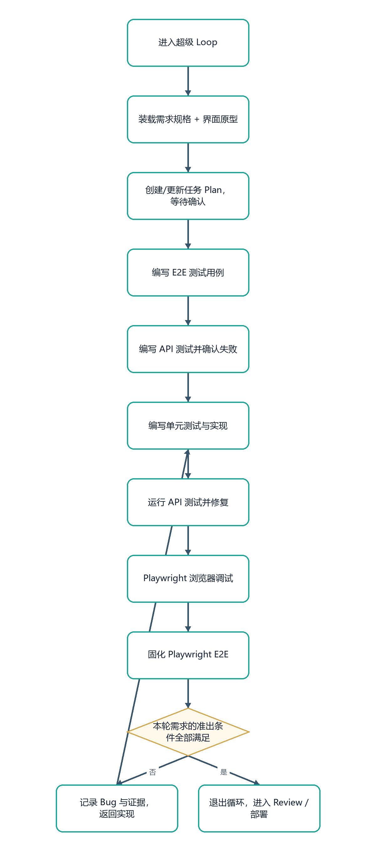
图 6 4.5 E2E 超级 Loop（流程/架构图）
超级 Loop 的规则是：
- Plan 在执行前确认；
- 测试用例在实现前写清；
- API 测试必须能证明失败；
- 实现包含单元测试并通过编译；
- 失败测试必须修复，不能跳过；
- 浏览器调试确认真实视觉和交互；
- Playwright 覆盖本轮需求场景；
- 只有全部准出要求满足，模型才退出。

4.6 AXIOM Space 的浏览器双轨实践
AXIOM 同时保留探索轨和固化轨：
轨道 | 实现 | 具体设计
探索轨 | scripts/a3_browser_use.py | 从场景和证明标准构造任务；设置登录状态；限制退出、删除、归档等危险操作；要求 PASS/PARTIAL/FAIL；输出 actions、visible evidence、missing evidence、bugs、next-scene readiness；保存 history、conversation、trace、截图和可选视频
固化轨 | test/e2e/sdd-ui.spec.ts | 固化入口、模式切换、弹窗无副作用、Forge 面板状态、遮挡检测、快捷键无领域写入、未登录入口等确定性契约
运行配置 | playwright.config.ts | 固定 1920×1080 Chromium；单 worker；失败保留 trace；失败截图；动作、导航和整体超时分开

这套设计直接验证了手册的关键判断：探索和回归必须分离。 AI 负责发现真实路径，Playwright 负责把已经发现的正确路径变成低成本、可重复的工程资产。

5. Agent as Code：把 AI 工程能力纳入仓库

5.1 工作定义
Agent as Code 指将 AI 协作所需的规则、规格、能力、权限和反馈，与源代码一样版本化管理。它不是把聊天记录全部提交，而是保存下一位成员或下一种 AI 工具完成工作所需的稳定资产。
必须纳入版本治理的内容包括：
- 项目架构和依赖方向；
- 目录、命名、数据和安全规则；
- 需求、领域、API 和测试规格；
- Skills、MCP、Commands 和可重复脚本；
- AI 工具权限与配置；
- 测试入口、证据格式和失败处理；
- 关键架构决策和迁移方向。

5.2 多工具共享的文件设计
手册研究了多种方式后，选择由 AGENTS.md 建立引用关系：
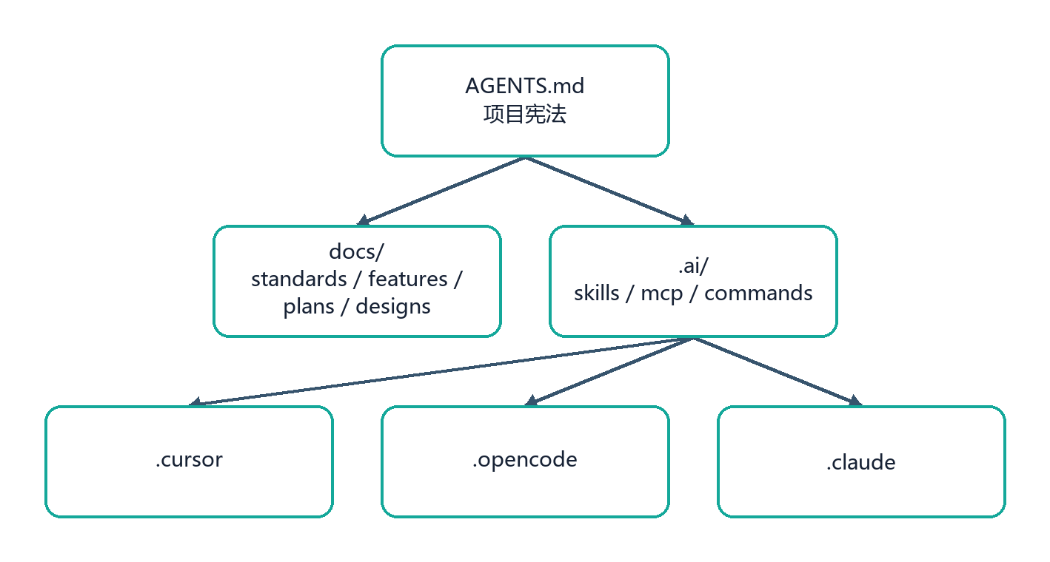
图 7 5.2 多工具共享的文件设计（流程/架构图）
其目标是一个事实、多种入口：
- AGENTS.md 只保存顶层规则和真源索引；
- docs 保存业务和技术事实；
- .ai 保存可复用执行能力；
- 各工具目录通过引用或软链接使用同一能力；
- 禁止为不同工具复制并长期维护互相漂移的规则。

5.3 AXIOM Space 的实现方式
AXIOM 当前采用双入口、同口径维护：
- AGENTS.md 供 Codex 和通用 Agent 读取；
- CLAUDE.md 供 Claude Code 读取；
- 两份规则维持相同架构、技术栈和开发边界；
- .codex/config.toml 保存 Codex 项目配置；
- .claude/settings.local.json 将命令权限限制在项目需要的范围；
- docs/00—02 保存研究、规格和过程决定；
- test/ 和 scripts/test/ 保存反馈与证据入口。
项目没有为了追求目录形式强制引入软链接。Agent as Code 的判断标准是规则和能力是否有明确真源、是否随代码审查、是否能被不同工具一致执行。

6. 团队实践验证与最终方法论

6.1 我们具体设计了什么
团队没有把手册停留在概念层，而是形成了六个可执行设计：

设计一：全生命周期人工/机器分工
需求研究和关键取舍由人主责；AI 负责整理、推演和生成候选；编码和测试由 AI 高频执行；验收、权限、合并和发布仍由人签发。机器参与范围扩大，但责任没有转移。

设计二：项目级上下文真源
原始问题、当前规格、过程决策、实现事实和对外文档分层保存。AI 修改前先加载项目宪法、相关规格、源码和测试，不依据文件名或旧聊天猜实现。

设计三：规格编译链
用户问题被编译为模块、字段、原型、规则，再编译为领域对象、接口、用例和断言。规格不是代码旁边的解释，而是测试和代码的上游输入。

设计四：双层 Loop
核心 Loop 负责单元/API/浏览器调试的快速收敛；E2E 超级 Loop 负责从需求到页面、Bug、Review 和部署的全链路收敛。两个 Loop 都以确定性准出条件退出。

设计五：浏览器探索—固化—视觉兜底
Browser Use 发现路径，Playwright 固化路径，截图/视觉只补结构化测试盲区。这样既利用 Agent 的探索能力，又避免每次回归都消耗模型 Token。

设计六：Agent as Code
规则、文档、工具配置、测试脚本和证据格式进入仓库。团队能力不依赖某个成员保存的提示词，也不依赖某个 AI IDE 的私有记忆。

6.2 我们具体检验了什么

检验一：规格是否真的可执行
AXIOM 将 SDD 规格拆成 289 条稳定编号用例。每条用例必须有测试方式、输入、预期输出、通过标准、失败假设和来源指针。当前复核执行：
结构示意
pnpm test:acceptance:list
Total acceptance cases: 289
用例覆盖 6 条主链路、72 个核心对象、75 个细对象、聚合/服务/事件/运行时对象、6 个用户场景和 20 个 P0/P1/P2 执行入口。这个结果证明规格已经从长文档进入可被程序读取和计数的结构。

检验二：通过标准能否被编译为机器判断
test/acceptance/sdd-executable-contract.ts 会检查：
- 测试方式是否属于已支持类型；
- 来源文件和章节是否可追溯；
- 通过标准是否含状态、字段、数量、错误、来源或副作用边界；
- 失败假设是否能对应同一类判断；
- P0、Agent、UI、RAG 等不同用例是否含本领域所需契约。
因此，规格不能只写“表现正常”“体验良好”；它必须能转化为断言。

检验三：真实代码是否存在对应锚点
验收层不仅检查文档数量，还通过真实项目 adapter 检查数据库、API、领域、Agent 和 UI 锚点。规格与代码之间没有对应入口时，不能仅靠文档宣布完成。

检验四：浏览器 Agent 能否受到测试规范约束
Browser Use 执行器不是一句“帮我测一下”。它将场景、证明标准、导航边界、危险动作、停止条件和最终报告格式一起交给 Agent，并保存操作历史和可视证据。该设计检验了：浏览器 Agent 只有在任务、权限和证据三者同时明确时，才适合进入自动化流程。

检验五：探索结果能否沉淀为零模型调用回归
Playwright 测试将模式切换、弹窗副作用、面板状态、控件遮挡、快捷键和未登录入口固化为代码。后续运行由浏览器测试引擎直接完成，不依赖模型重新理解同一页面。

6.3 实践中得到的七条方法论
- Rule 不是终点。 Rule 只能减少越界，不能证明需求正确；必须继续连接 Spec 和测试。
- Spec 不是文档数量。 能产生字段、状态、错误、来源和断言的规格才有执行价值。
- 测试是 Agent 的反馈接口。 没有确定性失败，AI 无法可靠自我修复；没有准出标准，循环无法正确停止。
- 过程方案和事实方案必须分开。 否则 AI 会把旧候选当现状，或把最终结果伪装成最初决定。
- 探索和回归必须分开。 用智能 Agent 发现路径，用确定脚本重复路径，用视觉模型补盲区。
- 样板比堆规则更有效。 一个正确的端到端打样工程能同时表达层次、命名、调用顺序和错误处理。
- 每个项目必须建立自己的 Harness。 开箱框架可以取用方法，但最终规则、规格、工具和证据必须服从项目事实。

6.4 哪些内容是已采用、选型参考和按需启用
层级 | 内容 | 团队结论
已采用 | 项目规则、SDD 文档链、DDD/TDD、稳定用例、测试 Loop、Browser Use 探索、Playwright 固化、AI 配置入库 | 已成为 AXIOM 工程方式
选型参考 | BMAD、Spec Kit、OpenSpec、Kiro、Superpower | 提取机制，不整体绑定
按需启用 | Worktree 多任务并行、更多 MCP、跨 IDE 软链接、Computer Use | 任务需要且边界可隔离时启用

这种分类避免两种错误：没有使用的工具不包装成既成事实；已经内化的方法也不因为未安装某个插件而被低估。

6.5 最终工作法
结构示意
研究真实问题
→ 写模块、字段、原型、规则
→ 建立领域/API/数据库/时序规格
→ 加载项目 Rules 与事实方案
→ 在 Plan 中关闭开放问题并确认权限
→ 先建立失败测试
→ AI 编写最小实现
→ 单元/API/浏览器测试
→ 失败返回实现 Loop
→ Browser Use 探索未知页面
→ Playwright 固化确定路径
→ Code Review 与人工验收
→ 更新事实、决策和证据
→ 合并与交付
这套流程把“AI 能写代码”提升为“团队能稳定地驾驭 AI 完成软件工程”。

7. AXIOM Space 的落地旁证
本章只说明手册方法在项目中对应什么，不展开产品运行时设计。

7.1 开发阶段 AI 工具
工具或能力 | 在项目中的职责 | 治理方式
OpenAI Codex | 仓库检索、方案推演、补丁实现、命令验证、文档整合 | 读取 AGENTS.md；变更以 diff 审查；测试结果决定接受
Claude Code | 代码理解、实现协作、受控命令 | 读取 CLAUDE.md；.claude/settings.local.json 限制命令
Browser Use | 未知页面和真实用户场景探索 | 场景化任务、危险动作约束、证据与状态报告
Playwright | 已知流程的固定 E2E 回归 | 固定视口、失败 trace/截图、确定性断言
MCP / Skills / Commands | 外部连接、复用能力和直接执行 | 由项目规则、权限和任务范围决定是否可用

7.2 产品运行时 AI 能力
运行时 AI 不是本手册的主体，仅作项目能力披露：
能力 | 当前事实
DeepSeek | 通过 OpenAI-compatible 接口作为当前运行基线
科大讯飞星火 | 已完成 v1.1、v2、v3.5 WebSocket 适配、HMAC-SHA256 鉴权、流式聚合、Token 用量、超时和兼容性探测，可按部署方案启用
PI Agent Core / PI AI | 提供消息循环、模型抽象和工具调用底座
AXIOM Agent Harness | 自研上下文装配、意图路由、工具治理、后台证据分析、资源编排和页面反馈
Ollama + BGE-M3 + Qdrant | 本地语义嵌入和 Vault 作用域向量召回
LightRAG | 可重建的图增强检索派生层

7.3 项目文档与方法论的对应
手册方法 | AXIOM 证据
需求规格四元结构 | 用户研究、MVP、PRD、DDD、TDD
Rules | AGENTS.md、CLAUDE.md、开发技术规范
Specification | 01-SDD 全链路
Skills / Commands | scripts/、scripts/test/、package scripts
核心 Loop | 测试先行、Node 验收、API/Agent/Sidecar/UI 契约
E2E 超级 Loop | Browser Use 执行器、Playwright E2E、测试证据
Agent as Code | 规则、AI 配置、文档和测试均进入仓库
过程/事实分离 | 02 号决策记录与当前源码/规格分开

8. 30 页 PPT 逐页研究与执行说明
本章按 PDF 文件的物理页序 1—30 逐页说明。章节分隔页也保留，因为它们定义了方法责任边界，不将其误写成独立技术。

8.1 第 1—5 页：方法论全景
页 | 页面主题 | 这一页具体设计了什么 | 具体怎样执行 | 形成的结论或资产
1 | 封面与版本 | 将研究成果命名为《团队级 AI Coding 简明手册 v0.2》，时间基线为 2026.06 | 把版本号、日期和研究范围作为受控基线；后续修改必须能够说明相对 v0.2 增加、删除或修正了什么 | 方法论不是临时聊天结论，而是可迭代的团队知识资产
2 | AI 编程思想发展 | 原始阶段→Rule→SDD→Loop Engineering→Harness Engineering；强调每次变化是对前者的重述和扩展，不是简单推翻 | 先识别团队当前所处阶段，再补缺失能力；Rules 不成熟时不直接谈无人值守，Spec 不可验收时不直接跑 Loop | 团队目标从“半自动、有人值守”推进到“Plan 后在已批准范围内自动执行”；AXIOM 定位于 Harness 阶段
3 | 用问题描述处境 | 将模糊的“AI 开发难”拆成需求衔接、开发实现、测试验收、Agent as Code 四个问题域 | 对每个问题域分别建立模板、真源、执行工具和验收方式；不得用一个通用 Prompt 混合处理全部责任 | 形成四章方法结构，也是 09 号文档的主体结构
4 | AI 赋能软件开发实现地图 | 将人和机器放入需求分析、技术方案、编码、研发自测、QA 测试全生命周期；区分核心 Loop 和全流程超级 Loop | 人负责竞品、访谈、关键设计和签发；AI 参与文档、代码、测试和修复；失败通过 Bug 回流到实现；E2E 通过后才部署 | AI Coding 被定义为全流程协作系统，不再等同于代码补全
5 | AI 赋能软件开发工具体系 | 为需求规格、技术规格、代码、Bug 报告、E2E、部署等产物设置模板和 AI 工具入口 | 每个阶段明确输入模板→AI IDE/MCP/Playwright→结构化输出；输出继续作为下一阶段输入 | 形成可追踪的制品流水线，避免自然语言需求直接跳到生产代码

8.2 第 6—19 页：需求衔接与开发实现
页 | 页面主题 | 这一页具体设计了什么 | 具体怎样执行 | 形成的结论或资产
6 | 需求衔接章节页 | 将需求阶段独立出来，强调 BA/产品工作也是 AI 工程的一部分 | 在编码前先完成需求结构、字段、原型和规则；BA 也在仓库中工作，并基于当前系统事实写变更 | 需求不是聊天输入，而是仓库中的开发起点
7 | 需求规格编写 | 定义“模块切分（增量/存量）+字段清单+原型链接+业务规则”四元结构 | 先写背景；一模块一文档；增量建立新模块，存量标明变化；字段写类型/必填/默认/描述/校验/UI/来源；规则编号并独立可测 | 形成 AI 能理解、研发能实现、测试能追踪的需求模板
8 | 原型图设计 | 比较 Figma/Stitch URL 与 HTML+CSS；提出 design.md 统一视觉风格 | 需求中标出 Frame/页面映射；需要交互和版本控制时交付 HTML/代码；从设计稿提炼 design.md，或从现有代码反推设计规则 | 原型成为可引用、可交互、可版本管理的规格；视觉规则不靠模型临场发挥
9 | 开发实现章节页 | 将开发阶段从需求衔接中分离 | 需求规格通过评审后才进入 Rules、Spec、Skills、工具、打样和 Loop | 防止边写需求边写实现造成上下文漂移
10 | 如何让 AI 听话 | 明确 Rules、Specification、Skills 三种资产的差异 | Rules 写可判定边界；Specification 把模糊要求收敛为用户故事和 AC；Skills 将提示词、脚本和模板封装为重复能力 | 单一“系统提示词”被拆成行为、目标和能力三个责任层
11 | AI 上下文体系 | 设计 AGENTS.md 宪法，以及 standards、features、plans、designs、others；区分过程方案和事实方案 | Features 提供起点；Standards 提供约束；Plan 保存本轮方案和状态；Designs 以最终态维护；TDD 将变更写回事实 | 解决长任务上下文丢失、旧方案污染当前事实和维护成本过高的问题
12 | AI 调用外部工具 | 区分 MCP、Skills、Commands | MCP 标准连接外部系统；Skills 封装可复用操作；Commands 直接执行 CLI 并可串联；三者均受权限控制 | 工具接入从“模型能不能调用”升级为“用哪一层、何时调用、怎样审计”
13 | AI 编程工具选择 | 将工具分为 CLI Agent、AI IDE、增强插件 | 长任务和仓库级执行用 Claude Code/Codex/OpenCode；高频局部编辑用 Cursor/Kiro/Trae；流程增强研究 Superpower 等 | 工具按工作形态选择，不按品牌决定方法
14 | SDD 框架比较 | 从定位、生命周期、粒度、执行能力、行为结构、流程、Agent、验证、代码关系、场景和风险比较 BMAD、Spec Kit、OpenSpec、Kiro | 先按团队规模、存量/增量、治理强度、自动验证和工具耦合做选择；不只比较文档数量 | 没有通用最佳框架；项目应提取合适机制并构建自己的 Harness
15 | Superpower | 用七个 Skills 串起 brainstorming→worktree→plan→execute→TDD→review→finish | 设计先批准；隔离工作区；任务写明路径和验证；先规格审查再代码审查；RED/GREEN/REFACTOR；完成后明确分支处置 | 研究出一条完整 AI 开发秩序；团队吸收顺序，不把插件本身当作依赖
16 | 技术规格编写 | 规定领域模型、数据库、API、时序图、专题设计的 DSL 与硬约束 | 领域关系用图；数据库/API 必须可执行；时序必须对应真实调用链并含异常；专题文档只写策略和决定 | 技术设计由可校验语言表达，减少自然语言在实现阶段的二次猜测
17 | 打样工程 | 提出“约定大于配置、编排与原子能力分离、操作者与对象分离”，并给出三类 CQRUD 工序 | 选择一条正确端到端样板供 AI 复用；简单 CRUD、复杂业务和复杂查询走不同调用链；Repository/DomainService 边界固定 | 让 AI 通过正确代码学习架构；样板成为 Rules 的可运行证明
18 | 多任务同步开发 | 使用 Git Worktree 将同一仓库的不同分支映射到独立目录 | 为独立任务创建 worktree；分别初始化、测试、提交；检查列表；完成后移除；合并前做集成验证 | 并行建立在任务和文件隔离上，不以多个 Agent 同时写同一工作区冒充并行
19 | 完整核心 Loop | 设计 Plan→确认→失败测试→实现→测试/浏览器调试→修复→准出的自治循环 | Plan 关闭开放问题并记录状态；先创建 API/单元测试；运行失败；写最小实现；反复修复；满足确定性标准后退出 | AI 自治依赖可读取的失败和明确退出条件；“生成完成”不再等于“任务完成”

8.3 第 20—27 页：测试验收与 Agent as Code
页 | 页面主题 | 这一页具体设计了什么 | 具体怎样执行 | 形成的结论或资产
20 | 测试验收章节页 | 将 QA 和研发自测从开发实现中独立出来 | 完成代码后仍需按测试对象、工具和负责人进入测试流程；不以 AI 参与为降低质量门槛的理由 | 测试是 AI 工程的反馈系统，不是展示材料
21 | AI 辅助测试策略 | 建立 Lint、Code Review、单元、API、E2E 五层测试，并指定对象、工具和责任人 | 从静态规则到用户关键路径逐层执行；AI 生成/运行用例，开发者和 QA 定义契约、严重度和签发 | 不同层测试互补；任何一层通过都不能替代其他层
22 | AI 操作浏览器 | 比较 Playwright MCP、Chrome DevTools MCP、Browser Use、Computer Use 的原理、抽象层、引擎、速度、Token、JS 页面和跨应用能力 | DOM 可读时用结构化工具；未知流程用 Browser Use；Canvas/WebGL/布局用视觉；跨应用才用 Computer Use | 形成“优先结构化、按需视觉、按任务权衡速度与 Token”的选择规则
23 | 从测试用例生成 E2E | 设计 Browser Use 探索→Playwright 固化→截图视觉兜底三段法 | AI 走一遍流程并提取 locator/action/assertion；生成 spec.ts 加入 CI；Accessibility Tree 覆盖不到时截图识别 | 把高成本智能探索转成低成本确定性回归，模型 Token 只用在不确定阶段
24 | Playwright E2E 示例 | 用登录成功和 API 建会话展示真实测试结构 | page.goto；按 placeholder/role 定位；填表和点击；断言 URL 与可见内容；需要稳定前置时通过 API 建状态 | 一个 E2E 必须有明确起点、动作、断言和稳定前置，不能只自动点击
25 | E2E 超级 Loop | 将需求规格、界面原型、测试用例、API 测试、单元实现、浏览器调试、E2E 纳入更大循环 | 在 Plan 后先写测试用例；实现和 API 测试循环；Playwright 调试真实页面；固化本轮需求场景；不满足准出就回流 | Loop 从局部代码扩大到完整用户价值，形成端到端自治边界
26 | Agent as Code 章节页 | 把 AI 工程文件管理设为独立能力域 | 测试闭环建立后，将规则、规格、工具和权限正式纳入仓库治理 | 临时有效的提示词不能算团队能力，只有可版本化资产才算
27 | AI 工程文件管理 | 用 AGENTS.md 引用 docs 和 .ai，再让 Cursor/OpenCode/Claude 等工具共享 | AGENTS.md 做宪法和索引；docs 放事实；.ai 放 Skills/MCP；工具目录引用同一真源；避免复制漂移 | 实现“一个事实、多种 AI 工具入口”的 Agent as Code

8.4 第 28—30 页：研究边界与最终判断
页 | 页面主题 | 这一页具体设计了什么 | 具体怎样执行 | 形成的结论或资产
28 | 附录与参考资料章节页 | 将研究来源与正文方法分开 | 正文只保留经过团队整理的方法，原始来源进入参考资料；重要判断能回到来源 | 方法论有来源边界，避免将外部观点伪装成项目事实
29 | AI 编程实践心得 | 给出三条最终经验：放弃开箱即用幻想；每个项目建自己的 Harness；少量取用、大量实践 | 外部框架先拆机制，再按项目约束选择；把有效做法写入规则、规格、脚本和测试；持续接受反馈迭代手册 | 团队最终选择项目内生 Harness，而不是依赖一套重型框架
30 | 参考资料 | 汇集 OpenAI、Martin Fowler、Anthropic、GitHub 和 Computer Use 等研究入口 | 用这些来源校准 Harness、长任务、SDD、多 Agent 和 Computer Use；引用时区分原始论点、团队推导和项目证据 | 形成 v0.2 的研究来源清单，为后续版本继续验证和更新

9. 参考资料与采用边界

9.1 手册列出的研究入口
以下链接按《团队级 AI Coding 简明手册 v0.2》第 30 页保留，作为该版本的方法论研究入口：
- OpenAI：Harness engineering
- Martin Fowler：Harness Engineering
- Anthropic：Harness design for long-running apps
- 从 Rule、Spec 到 Harness：AI Coding 的渐进式建设路径
- 让 AI 乖乖听话的几个 Rules
- Martin Fowler：Understanding Spec-Driven Development
- harness-engineering-in-ai-coding
- Attractor Guided Engineering Template
- OpenAI：Computer use guide

9.2 采用边界
本文件严格区分三类结论：
- 手册研究结论： 五阶段演进、四个问题域、工具比较、SDD 比较、双层 Loop、Agent as Code 等；
- 团队方法论： 团队从研究中提炼的项目内生 Harness、规格编译链、探索—固化—视觉兜底和七条实践原则；
- AXIOM 项目事实： 仓库中真实存在的规则、文档、配置、脚本、测试和模型接入。
外部工具对比不自动等于 AXIOM 已安装全部工具；项目已有代码也不自动证明所有测试在任意环境通过。具体版本、执行命令、通过数、失败数和环境前置条件统一由《04-测试说明书与测试报告》签发。

结语
《团队级 AI Coding 简明手册 v0.2》最终解决的不是“怎样提示 AI 写一段更好的代码”，而是“怎样建立一个团队可以持续使用、可以检查、可以迭代、可以承担责任的 AI 工程系统”。
AXIOM Space 将其落成一条明确工作法：
需求先成为规格，规格再成为测试；AI 在项目 Harness 中执行，失败回到 Loop，证据决定准出，团队决定交付。
— 文档结束 —

